Přenosná hydraulická ohýbačka trubek ROT-1A

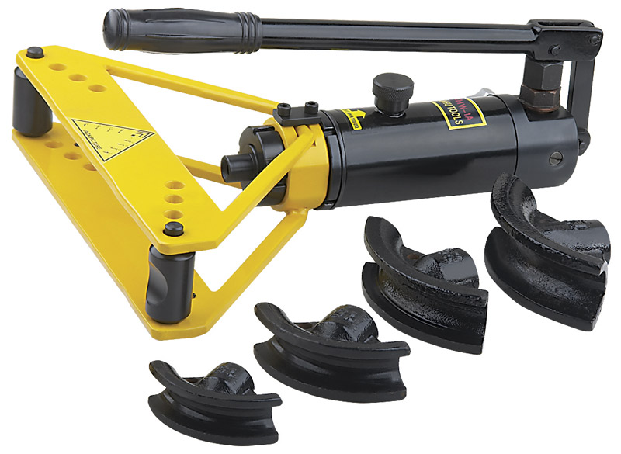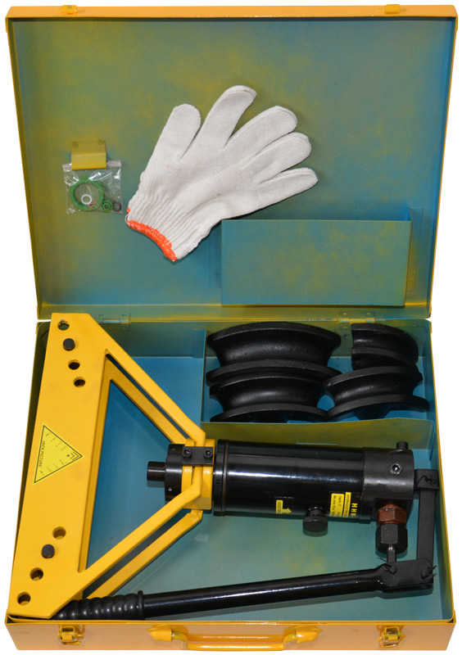

Popis
Přenosná hydraulická ohýbačka trubek s tuhou konstrukcí se používá pro ohýbání železných trubek, nerezových trubek, trubek z barevných kovů apod. Skládá se z hydraulické pracovní jednotky/válce, ovládací hydraulické pumpy s pákou, držáku rolen, dvou rolen a sady tvarových opěrek. Charakterizuje ji snadná a rychlá vyměnitelnost tvarových opěrek pro různé průměry trubek. Ohýbání trubek se provádí bez velké fyzické námahy.
Kvalitní hydraulika a robustní konstrukční provedení zajišťují vysokou provozní spolehlivost a životnost bez nutnosti náročnější údržby.

Parametry

max. ohýbací síla  max. zdvih pístu  ohýbací matrice / Ø trubek  rozsah ohýbání  hmotnost | 6 t  150 mm  1/2", 3/8", 3/4", 1"  Ø 16-33 mm  17 kg

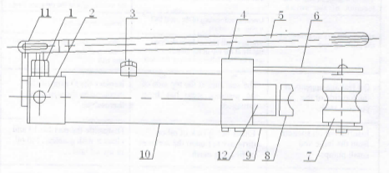

1 Píst pumpy
2 Uzávěr tlaku oleje
3 Plnicí otvor oleje
4 Uložení hydraulického pístu
5 Rukojeť
6 Horní držák rolen
7 Rolna
8 Tvarová opěrka
9 Dolní držák rolen
10 Hydraulický válec
11 Uchycení rukojeti
12 Výsuvný píst

Bezpečnostní upozornění
- Seznamte se s tímto zařízením, jeho ovládáním, provozem a možnými riziky spojenými s jeho nesprávným užíváním.
- Se zařízením nepracujete ve stísněných nebo špatně osvětlených prostorách.
- Podlaha musí být rovná, pevná, bez nečistot.
- Rukojeti a ovládací prvky udržujte suché a beze stop olejů a tuků.
- Nedávejte nohy nebo ruce do prostoru ohybu.
- Nepoužívejte zařízení pro jiný účel, než pro který je určeno.
- Se zařízením nepracujete pod vlivem alkoholu nebo omanných látek.
- Jakékoli úpravy zařízení nejsou povoleny. Nezasahujte do konstrukce zařízení.
- Zařízení nepoužívejte, jestliže zjistíte jeho poškození.
- Před použitím zařízení zkontrolujte, zda jsou pevně dotaženy všechny šrouby.
- Zařízení nepřetěžujte. Zařízení nepoužívejte pro trubky, jejichž šířka, tloušťka a pevnost je větší než dovolují technické parametry zařízení.
- Chraňte zařízení před nadměrnou teplotou a slunečním zářením.
- Zařízení není určeno pro práci pod vodou ani ve vlhkém prostředí.
- Stopový únik kapaliny z hydraulické pumpy je standardní vlastností každé hydraulické pumpy a není nijak na závadu činnosti. Její úbytek je nutno průběžně doplňovat.
- Před rozpojením spojů vždy zajistěte uvolnění provozního tlaku na atmosférický.
- Před začátkem práce zkontrolujte těsnost všech spojů a případné netěsnosti odstraňte.
- Nikdy nepřekračujte maximální zatížení hydraulického válce. Nepřekračujte maximální vysunutí pístnice.
- Pokud zařízení nepoužíváte, uložte ho na suchém místě mimo dosah dětí.

Obsluha
Hydraulickou ohýbačku vyjměte z obalu a postavte na pracovní místo. Umístění volte vhodně v závislosti na bezpečnost práce a dostatek místa pro obsluhu.

Před použitím zařízení zkontrolujte hladinu oleje ve válci. Pokud je ho nedostatek, doplňte ho.

- Utáhněte uzávěr tlaku oleje, jinak se nebude zvyšovat tlak.
- Odklopte horní držák rolen.
- Nasaďte tvarovou opěrku odpovídající velikosti trubky. Průměr ohýbané trubky musí být stejný jako průměr otvoru v tvarové opěrce, jinak bude trubka zdeformovaná a zařízení se může poškodit. Šev svařované trubky by neměl být přímo na straně tvarové opěrky.
- Rolny instalujte do otvoru ve spodním držáku do požadované vzdálenosti od středu tak, abyste docílili požadovaného úhlu.
- Namažte dotykové plochy rolen, tvarovou opěrku a trubku, která má být ohýbána, vhodným mazivem.
- Umístěte trubku mezi rolny a tvarovou opěrku.
- Přiklopte horní držák rolen.
- Utáhněte vypouštěcí ventil a začněte pumpovat rukojetí. Píst se pohybuje směrem vpřed a tvarová opěrka tlačí do materiálu.
- Po ohnutí trubky do požadovaného tvaru povolte vypouštěcí ventil. Píst s tvarovou opěrkou se automaticky vrátí zpět přes vratnou pružinu ve válci do výchozí polohy.
- Otevřete horní držák rolen a vyjměte ohnutou trubku.

Údržba
- Zařízení udržujte vždy v čistotě. Nečistoty, které vniknou do mechanizmu zařízení, mohou způsobit
jeho poškození.
- Na čištění nepoužívejte agresivní čistící prostředky a rozpouštědla.
- Kovové povrchy ošetřete hadrem navlhčeným v petroleji.
- Nepoužívané zařízení uskladněte nakonzervované na suchém místě, kde nebude korodovat.
- Veškeré údržbářské práce smí vykonávat pouze odborný personál.
- Olej měňte v závislosti na intenzitě používání. Při občasném použití 1x ročně, při intenzivním 1x za měsíc.
- Před doplňováním, kontrolou nebo výměnou oleje vždy řádně otřete i okolí plnících / výpustných otvorů. Tím se omezí možnost vniknutí nečistot do hydraulického systému. Nečistoty podstatně snižují životnost zařízení a mohou způsobit jeho nenávratné poškození.

